

ชื่อโครงงาน Force feedback in RC car scale

นายภารุจ เอื้อสุดกิจ

โครงงานนี้เป็นส่วนหนึ่งของการศึกษาตามหลักสูตร
ปริญญาวิศวกรรมศาสตรบัณฑิต สาขาวิชาวิศวกรรมหุ่นยนต์และระบบอัตโนมัติ
สถาบันวิทยาการหุ่นยนต์ภาคสนาม
มหาวิทยาลัยเทคโนโลยีพระจอมเกล้าธนบุรี
ปีการศึกษา 2568

สารบัญ
บทที่ 1 บทนำ 4
1.1 ที่มา ความสำคัญ 4
1.2 ประโยคปัญหางานวิจัย (Problem Statement) 4
1.3 ผลผลิตและผลลัพธ์ (Outputs and Outcomes) 4
ผลผลิต 4
ผลลัพธ์ 4
1.4 ความต้องการของระบบ (Requirements) 4
1.5 ขอบเขตของงานวิจัย (Scopes) 5
1.6 ข้อกำหนดของงานวิจัย (Assumptions) 5
1.7 ขั้นตอนการดำเนินงาน 5
บทที่ 2 ทฤษฎี/งานวิจัย/การศึกษาที่เกี่ยวข้อง 6
2.1 แนวคิดพวงมาลัยเสมือนสำหรับ Force Feedback (Virtual Wheel Concept) 6
2.1.1 แรงต้านทานแบบพาสซีฟ (Passive Resistive Forces) 6
2.1.2 แรงเชิงรุก (Active Restorative Forces) 6
2.2 สมการพื้นฐานของระบบ Force Feedback 6
2.3 ระบบ Virtual Vehicle สำหรับ Steer-by-Wire 7
2.4 การประมาณค่าแรงจากยางและการตรวจจับการลื่นไถล 7
2.5 การออกแบบระบบ Haptic Feedback สำหรับ Steering 7
2.6 การประเมินระบบ Steering ด้วย Haptic Feedback 7
บทที่ 3 ระเบียบวิธีวิจัย 8
3.1 สถาปัตยกรรมระบบ 8
3.2 ฮาร์ดแวร์ 8
3.2.1 รายละเอียดเซนเซอร์ที่ใช้ 8
3.2.2 รายละเอียดรถบังคับวิทยุที่ใช้ 9
3.2.3 รายละเอียดอุปรณ์บังคับรถที่ใช้ 10
3.3 ระบบการสื่อสาร 10
3.4 อัลกอริทึมการคำนวณแรง Force Feedback 11
3.4.1 สูตรหลัก (จาก Balachandran et al., 2014) 11
3.4.2 แรงต้านทานแบบพาสซีฟ (Passive Resistive) 11
3.4.3 แรงเชิงรุก (Active Restorative) 12
3.4.1 การประมาณความเร็ว (Velocity Estimation) 12
3.4.1 การตรวจจับการลื่นไถล (Drift Detection) 12
บทที่ 4 การทดลองและผลการทดลอง/วิจัย 13
4.1 วิธีการทดสอบประสิทธิภาพ 13
4.1.1 Latency Test 13
4.1.2 Range Test 13
4.1.3 การทดสอบการทำงานของ Current Sensor (ACS712) 14
4.1.4 การทดสอบเพื่อ Calibrate Loadcell (HX711) 14
4.1.5 การทดสอบองค์ประกอบ FFB (Component Validation) 14
4.1.6 การทดสอบเชิงปริมาณ (Quantitative Test) 16
4.2 ผลการทดลอง 17
4.2.1 Latency Test Results 17
4.2.2 Range Test Results 18
4.2.3 ผลการทดสอบการทำงานของ Current Sensor (ACS712) 19
4.2.4 ผลการทดสอบเพื่อ Calibrate Load Cell (HX711) 20
4.2.5 ผลการทดสอบองค์ประกอบ FFB (Component Validation) 21
4.2.6 ผลการทดสอบเชิงปริมาณ (Quantitative Test) 28
บทที่ 5 บทสรุป 29
5.1 สรุปผลการดำเนินงาน 29
5.2 ความสำเร็จที่ได้รับ 29
5.3 ข้อจำกัด 29
5.4 แนวทางการพัฒนาในอนาคต 30
เอกสารอ้างอิง 31

บทที่ 1 บทนำ

1.1 ที่มา ความสำคัญ
รถบังคับวิทยุ (RC cars) ในปัจจุบันมักใช้ตัวส่งสัญญาณแบบ Pistol-grip ซึ่งขาดการตอบสนองเชิงฟิสิกส์ (Physical feedback) ไปยังผู้ขับขี่ ผู้ขับขี่จึงได้รับเพียงข้อมูลทางสายตา (Visual feedback) ทำให้ขาดความสมจริงและไม่สามารถรับรู้พฤติกรรมของรถในขณะนั้นได้

1.2 ประโยคปัญหางานวิจัย (Problem Statement)
เนื่องจากตัวส่งสัญญาณแบบเดิมไม่สามารถให้ข้อมูลการขับขี่ที่สมจริง จึงจำเป็นต้องพัฒนา "Steering force feedback system” สำหรับรถบังคับวิทยุ เพื่อสะท้อนพฤติกรรมของยานพาหนะให้ผู้ขับขี่รับรู้และสร้างความรู้สึกการบังคับที่สมจริง

1.3 ผลผลิตและผลลัพธ์ (Outputs and Outcomes)

ผลผลิต
ระบบ Force Feedback System สำหรับรถบังคับวิทยุที่ทำงานผ่านการเชื่อมต่อไร้สาย

ผลลัพธ์
ผู้ขับขี่สามารถรับรู้พฤติกรรมของรถผ่านแรงตอบสนองบนพวงมาลัย ทำให้การควบคุมมีความสมจริงมากขึ้น

1.4 ความต้องการของระบบ (Requirements)
- สร้างแรงต้าน (Resistive torque) ได้แปรผัน
- ส่งข้อมูลไร้สายได้ระยะอย่างน้อย 20 เมตร
- ความหน่วง (Latency) ต่ำกว่า 70 ms
- ความรู้สึกการตอบสนองเป็นธรรมชาติ

1.5 ขอบเขตของงานวิจัย (Scopes)
- ออกแบบระบบ Force feedback แบบจำลองโดยใช้พวงมาลัย Thrustmaster T248
- ใช้เซนเซอร์วัดกระแส (Current sensor) และ Force sensor เพื่อวัดแรงที่กระทำกับ Servo และใช้ IMU เพื่อประมวลผลระบบควบคุม

1.6 ข้อกำหนดของงานวิจัย (Assumptions)
สมมติว่าตำแหน่งพวงมาลัยจากตัวควบคุมตรงกับตำแหน่งล้อหน้า เนื่องจาก Servo มีความเร็วและแรงเพียงพอ

1.7 ขั้นตอนการดำเนินงาน
ระยะ | 1 | 2 | 3 | 4 | 5 | 6 | 7 | 8 | 9 | 10 | 11 | 12 | 13 | 14 | 15 | ผลลัพธ์
วางแผน |  |  |  |  |  |  |  |  |  |  |  |  |  |  |  | WiL proposal และวัตถุประสงค์
ศึกษางานวิจัย |  |  |  |  |  |  |  |  |  |  |  |  |  |  |  | สรุปงานวิจัยที่เกี่ยวข้องกับระบบ FBB
เลือกอุปกรณ์ |  |  |  |  |  |  |  |  |  |  |  |  |  |  |  | เลือกเซนเซอร์, MCU
สั่งซื้อและทดลอง |  |  |  |  |  |  |  |  |  |  |  |  |  |  |  | สั่งซื้อและ Unit test อุปกรณ์ที่สั่งมา
ระบบสื่อสาร |  |  |  |  |  |  |  |  |  |  |  |  |  |  |  | low-latency bidirectional ระหว่างรถและ PC
ออกแบบ FFB |  |  |  |  |  |  |  |  |  |  |  |  |  |  |  | อัลกอริทึม force feedback
ประกอบเซนเซอร์ |  |  |  |  |  |  |  |  |  |  |  |  |  |  |  | ติดตั้งอุปกรณ์ต่างๆลงบนรถ
รวมระบบ |  |  |  |  |  |  |  |  |  |  |  |  |  |  |  | รวมระบบ FFB ทั้งหมดและทดลองการทำงาน
แก้ไขปัญหา |  |  |  |  |  |  |  |  |  |  |  |  |  |  |  | ระบบ FFB ที่ทำงานได้บนรถบังคับ
ทดสอบและรายงาน |  |  |  |  |  |  |  |  |  |  |  |  |  |  |  | ผลทดสอบ และรายงานฉบับสมบูรณ์

บทที่ 2 ทฤษฎี/งานวิจัย/การศึกษาที่เกี่ยวข้อง
ในการพัฒนาระบบ Force Feedback Steering System จำเป็นต้องอาศัยความเข้าใจเชิงลึกเกี่ยวกับพลศาสตร์ของยานพาหนะและเทคนิคการประมวลผลข้อมูลจากเซนเซอร์ โดยสรุปงานวิจัยสำคัญที่สนับสนุนโครงงานได้ดังนี้:

2.1 แนวคิดพวงมาลัยเสมือนสำหรับ Force Feedback (Virtual Wheel Concept)
อ้างอิงจากงานวิจัยของ Balachandran, Erlien, and Gerdes (2014) เสนอ "Virtual Wheel Concept" ซึ่งเป็นกรอบการทำงานสำหรับระบบ Force Feedback ที่แบ่งแรงตอบสนองออกเป็น 2 ประเภทหลักตามคุณสมบัติทางกลไก:

2.1.1 แรงต้านทานแบบพาสซีฟ (Passive Resistive Forces)
เป็นแรงที่เพิ่มน้ำหนักและความหนืดของพวงมาลัยโดยไม่มีพลังงานอิสระในการหมุนพวงมาลัยด้วยตัวเอง ประกอบด้วย:
- แรงหน่วง (Damping): แรงต้านเชิงวิสคัสที่แปรผันกับความเร็วเชิงมุมของพวงมาลัย
- แรงเสียดทาน (Friction): แรงต้านคงที่ในกลไกพวงมาลัย
- ความหนืดกลาง (Centering Stiffness): แรงคืนตัวเข้าสู่ศูนย์ที่แปรผันตามความเร็วรถ

2.1.2 แรงเชิงรุก (Active Restorative Forces)
เป็นแรงที่เกิดจากพลศาสตร์ยานพาหนะซึ่งสามารถหมุนพวงมาลัยได้โดยตรงแม้ผู้ขับขี่ปล่อยมือ:
- แรงคืนตัวจากยาง (Self-Aligning Torque): แรงที่ยางสร้างขึ้นเพื่อดึงพวงมาลัยกลับสู่ตำแหน่งสมดุล
- แรงโน้มถ่วง (Gravity Compensation): แรงที่เกิดขึ้นเมื่อรถอยู่บนพื้นผิวเอียง
- แรงสั่นสะเทือนพื้นผิว (Surface Jolt): แรงกระแทกความถี่สูงจากความขรุขระของถนน

2.2 สมการพื้นฐานของระบบ Force Feedback
จาก Balachandran et al. (2014) สมการหลักของระบบ Force Feedback คือ:
$$τ_{FFB }=B⋅\dot{θ}+T_{fric}​+K_{stiff}​⋅θ+τ_{SAT}​+τ_{Gravity}​+τ_{Surface_Jolt}$$

โดยที่:
- $τ_{FFB}$ = แรงบิดรวมที่ส่งไปยังพวงมาลัย
- $B$ = สัมประสิทธิ์การหน่วง (Damping coefficient)
- $\dot{θ}$ = ความเร็วเชิงมุมของพวงมาลัย (rad/s)
- $T_{fric}$ = แรงเสียดทานคงที่
- $K_{stiff}$ = ค่าความแข็งของสปริงคืนตัว
- $θ$ = มุมเลี้ยวของพวงมาลัย (rad)
- $τ_{SAT}$ = แรงคืนตัว (Self-Aligning Torque)
- $τ_{Gravity}$ = แรงชดเชยความโน้มถ่วง
- $τ_{Surface_Jolt}$ = แรงสั่นสะเทือนจากพื้นผิว

2.3 ระบบ Virtual Vehicle สำหรับ Steer-by-Wire
Mehdizadeh และ Kabganian (2011) เสนอสถาปัตยกรรม "Virtual Vehicle" ซึ่งใช้โมเดลทางคณิตศาสตร์ของยานพาหนะจริงในการคำนวณแรง Feedback โดยแยกระบบพวงมาลัยออกจากกลไกบังคับเลี้ยวเพื่อเพิ่มประสิทธิภาพในการควบคุม

2.4 การประมาณค่าแรงจากยางและการตรวจจับการลื่นไถล
จาก Wang et al. (2021) งานวิจัยเกี่ยวกับระบบ Teleoperated ที่ใช้ Slip Angle Estimation สำหรับ Force Feedback ซึ่งใช้ข้อมูลจาก IMU ในการประมาณแรงที่กระทำต่อยางและตรวจจับสถานะการลื่นไถล

2.5 การออกแบบระบบ Haptic Feedback สำหรับ Steering
Katzourakis, Abbink, และ Happee (2010) นำเสนอการออกแบบระบบ Force Feedback สำหรับการทดลอง Human-Machine Interface โดยใช้โมเดลทางกายภาพในการคำนวณแรงบิดที่เหมาะสม

2.6 การประเมินระบบ Steering ด้วย Haptic Feedback
Wang, Wang, และ Wagner (2018) เสนอวิธีการประเมินอุปกรณ์บังคับพวงมาลัยที่มี Haptic Feedback สำหรับยานพาหนะกึ่ง-อัตโนมัติและอัตโนมัติ โดยใช้ทั้งการวัดเชิงปริมาณและการประเมินจากผู้ใช้

บทที่ 3 ระเบียบวิธีวิจัย

3.1 สถาปัตยกรรมระบบ
ระบบประกอบด้วย 3 ส่วนหลัก:
- ESP32-C6 ทำหน้าที่เป็นหน่วยรับ-ส่งข้อมูลเซนเซอร์และควบคุม Servo/ESC
- PC ทำหน้าที่คำนวณอัลกอริทึม FFB และส่งคำสั่งไปยังรถ
- เซนเซอร์ (IMU, Load Cell, Current Sensor) สำหรับวัดสถานะรถ

3.2 ฮาร์ดแวร์

3.2.1 รายละเอียดเซนเซอร์ที่ใช้
อุปกรณ์ | ขา GPIO | หน้าที่
Current Sensor (ACS712) | GPIO 4 | วัดกระแสไฟฟ้าของ Servo
IMU (BNO086 V2) | I2C (0x4A) | วัดความเร่งและอัตราการหมุน
Load Cell 1kg with HX711 | GPIO 5, 18 | วัดแรงต้านในระบบบังคับเลี้ยว

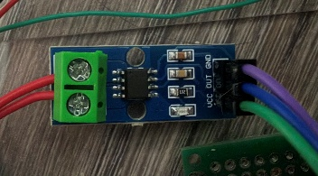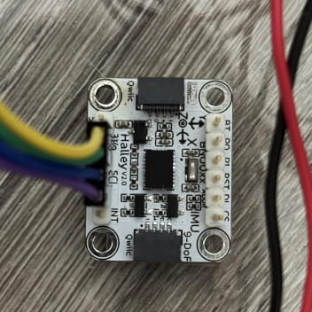

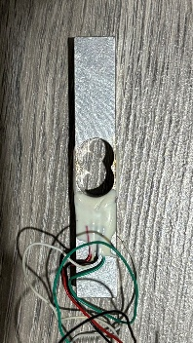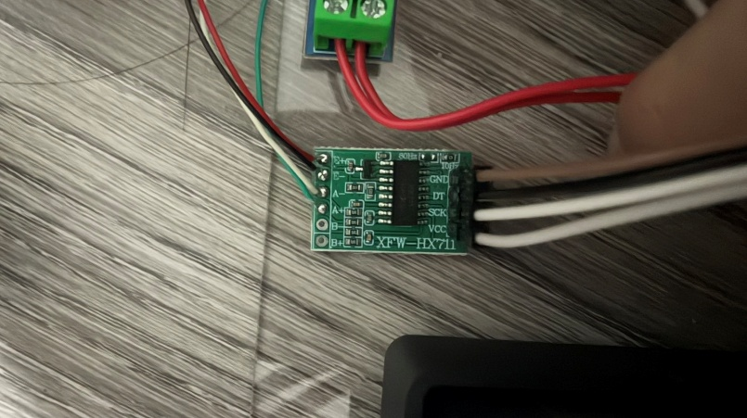

3.2.2 รายละเอียดรถบังคับวิทยุที่ใช้
รายการ | รายละเอียด
MCU | ESP32-C6
Chassis | 1/10 Scale Chassis
Drivetrain | All-Wheel Drive
Motor | Rocket RC BLDC 10.5T
ESC | Rocket RC 130A
Servo | 9IMod 20 kg servo
Battery | 2S LiPo 5200mAh
Step down | LM2596

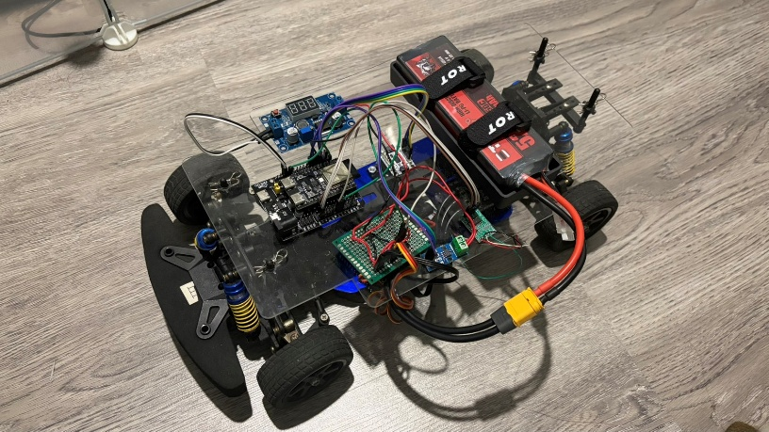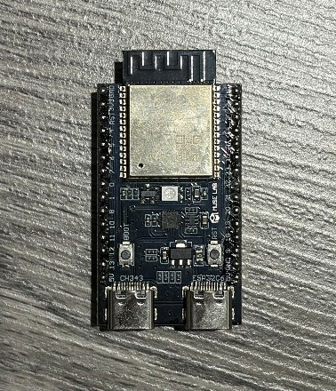

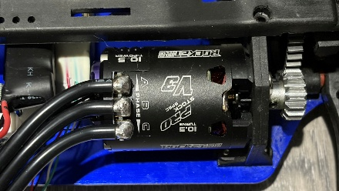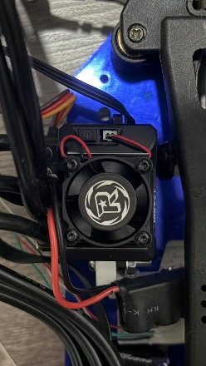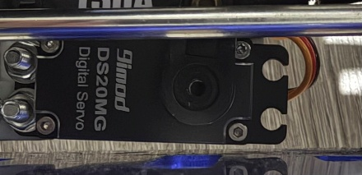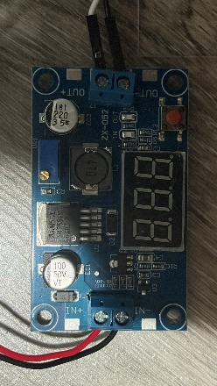

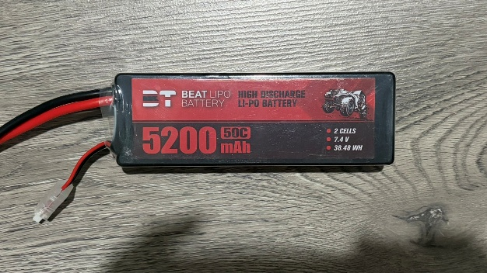

3.2.3 รายละเอียดอุปรณ์บังคับรถที่ใช้
รายการ | รายละเอียด
Steering wheel | Thrustmaster T248
Pedals | Thrustmaster T3PM

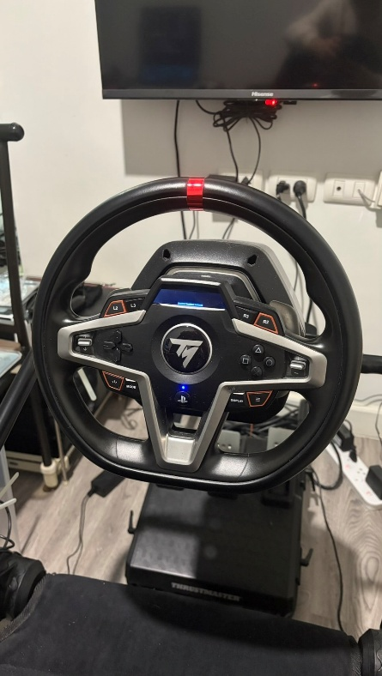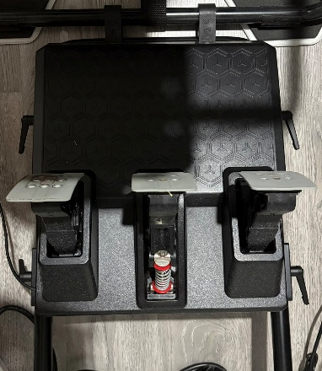

3.3 ระบบการสื่อสาร
ระบบใช้ WiFi Access Point โดย ESP32-C6 ทำหน้าที่เป็น Access Point ชื่อ "ESP32-RC-CAR" และใช้โปรโตคอล UDP พอร์ต 4210 สำหรับการสื่อสารแบบ Low-latency

รูปแบบข้อมูล:
- PC → ESP32: S{steering 0-180} T{throttle -100 to 100}
- ESP32 → PC: A{accX},{accY},{accZ}G{gyroX},{gyroY},{gyroZ}L{loadCell}

3.4 อัลกอริทึมการคำนวณแรง Force Feedback
จากแนวคิด Virtual Wheel Concept สมการแรงบิดรวมคือ:
$$τ_{FFB}​=τ_{Passive_Resistive}​+τ_{Active_Restorative}$$
โดยที่ Passive Resistive Torque จะเกิดขึ้นก็ต่อเมื่อพวงมาลัยมี Velocity ไม่เท่ากับ 0

3.4.2 แรงต้านทานแบบพาสซีฟ (Passive Resistive)
$$τ_{Passive_Resistive}=B⋅\dot{θ}+T_{fric}​+K_{stiff}​⋅θ+τ_{LoadCell}$$
พารามิเตอร์ | แหล่งข้อมูล | สูตร | คำอธิบาย
$$B⋅\dot{θ}$$ | Thrustmaster T248 Encoder | $$\dot{θ}×Gain$$ | แรงเสียดทานที่แปรผันตามความเร็วเชิงมุมพวงมาลัย
$$T_{fric}​$$ | Thrustmaster T248 Encoder | $$Gain×(1-v_{s​})$$ | แรงเสียดทานที่แปรผันตามความเร็วของรถ
$$K_{stiff}​⋅θ$$ | Thrustmaster T248 Encoder + Velocity Estimate(IMU) | $$θ×Gain$$ | ความหนืดกลาง ที่เพิ่มขึ้นตามความเร็วรถ
$$τ_{LoadCell}$$ | Loadcell | $$L×Gain$$ | แรงต้านจากกลไกการบังคับเลี้ยว
การเพิ่ม Load Cell (Empirical Extension) จากงานวิจัยของ Karimi & Mann (2009) เรื่อง "Torque feedback on the steering wheel of agricultural vehicles" พบว่าแรงต้านในระบบบังคับเลี้ยว (Steering system resistance) มีผลต่อความรู้สึกของผู้ขับขี่ งานวิจัยนี้ชี้ให้เห็นว่าแรงต้านจากกลไกการบังคับเลี้ยวเป็นส่วนหนึ่งของ "road feel" ที่ช่วยให้ผู้ขับขี่รับรู้สถานะของยานพาหนะได้ดีขึ้น
ดังนั้นในการทดลองนี้ ระบบได้เพิ่ม Load Cell เพื่อวัดแรงต้านจริงในระบบบังคับเลี้ยว โดยเพิ่มพจน์ Load Resistance เข้ากับสมการ
หมายเหตุ: พจน์ $τ_{LoadCell}$ เป็นการขยายเชิงประจักษ์ (Empirical extension) ที่ไม่ได้อยู่ในสมการต้นฉบับของ Balachandran et al. (2014) แต่ได้รับแรงบันดาลใจจากการสังเกตของ Karimi & Mann (2009) ที่ว่าแรงต้านในระบบบังคับเลี้ยวมีความสำคัญต่อความรู้สึกของผู้ขับขี่

3.4.3 แรงเชิงรุก (Active Restorative)
$$τ_{Active_Restorative​}=τ_{SAT}​+τ_{Gravity}​+τ_{Surface_Jolt}$$
$$τ_{Active_Restorative​}=K_{center}​⋅θ​+a_{x}​⋅G_{x}​+a_{z​}⋅G_{z_accel}$$
พารามิเตอร์ | แหล่งข้อมูล |  | คำอธิบาย
$$K_{center}​⋅θ$$ | Thrustmaster T248 Encoder + Velocity Estimate | $$θ×v_{s}​×Gain$$ | แรงคืนตัวเข้าศูนย์
$$a_{x}​⋅G_{x}$$ | BNO086 (accX) | $$accX×Gain$$ | แรงชดเชยความเอียงจากแรงโน้มถ่วง
$$a_{z​}⋅G_{z_accel}$$ | BNO086 (accZ) | $$accZ×Gain$$ | แรงสั่นสะเทือนจากพื้นผิว

3.4.1 การประมาณความเร็ว (Velocity Estimation)
เนื่องจากไม่มีEncoder ที่ล้อ ความเร็วของรถจึงถูกประมาณจากการรวมค่าความเร่งในแนวแกน X จาก IMU(BNO086) ด้วย Exponential decay:
$$\hat{v}=0.99⋅{\hat{v}}_{prev}+0.01⋅a_{x}$$
โดยค่าน้ำหนัก 0.99 และ 0.01 ทำให้ความเร็ว estimate มีการเปลี่ยนแปลงช้า (Low-pass filter effect) ป้องกันสัญญาณรบกวน

3.4.1 การตรวจจับการลื่นไถล (Drift Detection)
ตามวิธีการของ Wang et al. (2021) ระบบตรวจจับการลื่นไถลโดยเปรียบเทียบความเร่งทางข้าง (accY) กับค่า Threshold ที่ปรับตามความเร็ว:
$$\text{if }∣a_{y}∣>γ⋅(1+∣\hat{v}∣)\text{ then }τ_{Active_Restorative}←0.2⋅τ_{Active_Restorative}$$
โดยที่ $γ=3.0$ m/s² คือค่า Threshold พื้นฐาน เมื่อตรวจพบ Drift ระบบจะลด Active torque ลง 80% ทันทีเพื่อให้ผู้ขับขี่รับรู้ถึงการสูญเสียการยึดเกาะ

บทที่ 4 การทดลองและผลการทดลอง/วิจัย

4.1 วิธีการทดสอบประสิทธิภาพ
เพื่อให้การประเมินประสิทธิภาพของระบบเป็นไปอย่างครอบคลุม จึงได้กำหนดวิธีการทดสอบดังนี้:

4.1.1 Latency Test
ใช้สคริปต์ Python วัดค่า Round Trip Time (RTT) ผ่านโปรโตคอล UDP
ขั้นตอน:
- เปิด ESP32-C6 และรอให้ Access Point พร้อม
- เชื่อมต่อคอมพิวเตอร์ WiFi เข้ากับ ESP32-RC-CAR
- รัน python test_client.py (สคริปต์จะส่ง 100 แพ็กเกจอัตโนมัติ)
- บันทึกผลลงไฟล์ CSV
เกณฑ์ผ่าน: ค่าเฉลี่ย Latency < 70 ms, Packet loss < 1%

4.1.2 Range Test
ทดสอบความเสถียรของสัญญาณ WiFi ที่ระยะ 10-40 เมตร
ขั้นตอน:
- วางรถที่จุดเริ่มต้น เปิดเครื่อง
- เชื่อมต่อ WiFi และรัน test_client.py
- ขยับระยะทาง: 5ม., 10ม., 15ม., 20ม., 25ม., 30ม., 40ม., 50ม.
- บันทึกค่า Latency และ Packet Loss ที่แต่ละระยะ
เกณฑ์ผ่าน: ระยะ 20 เมตรขึ้นไป โดย Latency < 70 ms และ Packet loss < 5%

4.1.3 การทดสอบการทำงานของ Current Sensor (ACS712)
ทดสอบการทำงานเบื้องต้นของ ACS712 5A ในการวัดกระแสของ Servo
ขั้นตอน:
- เปิดระบบ จ่ายไฟ Servo
- สังเกตค่ากระแสจาก Serial Monitor ขณะ Servo หมุน
- ตรวจสอบว่าค่ากระแสเปลี่ยนแปลงเมื่อ Servo ทำงาน
เกณฑ์ผ่าน: ACS712 อ่านค่าได้และค่าเปลี่ยนแปลงตามการทำงานของ Servo

4.1.4 การทดสอบเพื่อ Calibrate Loadcell (HX711)
ทดสอบและสอบเทียบค่าจาก HX711 Load Cell โดยจำกัดน้ำหนักสูงสุดที่ 500g เพื่อป้องกันความเสียหายของชิ้นส่วน RC
ขั้นตอน:
- ติดตั้ง Load Cell ที่ตำแหน่ง Steering Linkage
- วัดค่าเมื่อไม่มีแรงกด (Zero/Tare)
- ตั้งรถในท่าตั้งฉาก (Sideways) วางน้ำหนัก 100g, 200g, 300g, 400g, 500g บนพวงมาลัย (ซ้าย/ขวา) บันทึกค่า L
- หาความสัมพันธ์ระหว่างน้ำหนักจริงกับค่าที่วัดได้ เพื่อคำนวณ Scale Factor ใหม่
เกณฑ์ผ่าน: ค่า L ที่วัดได้มีความสัมพันธ์เชิงเส้นกับน้ำหนักที่รู้จัก และ Scale Factor มีความแม่นยำไม่เกิน ±10%

4.1.5 การทดสอบองค์ประกอบ FFB (Component Validation)
ทดสอบการทำงานของแต่ละส่วนประกอบตามวิธีการของ Wang et al. (2018) และ Shakeri et al. (2016)
4.1.5.1 ทดสอบการทำงานของ Damping Force
ขั้นตอน:
- หมุนพวงมาลัยที่ความเร็วต่างกัน (ช้า/เร็ว)
- บันทึก FFB
- ตรวจสอบ: FFB ∝ |θ̇|

4.1.5.2 ทดสอบการทำงานของ Friction Force
ขั้นตอน:
- หมุนพวงมาลัยที่ความเร็วคงที่
- บันทึก FFB
- ตรวจสอบ: Friction คงที่ไม่ขึ้นกับความเร็วเชิงมุม แต่ลดเมื่อ speed_factor เพิ่ม
4.1.5.3 ทดสอบการทำงานของ Steering Stiffness
ขั้นตอน:
- หมุนพวงมาลัยไปที่มุมต่างๆ
- บันทึก FFB
- ตรวจสอบ: |FFB| ∝ |θ| และทิศทางตรงข้ามการเคลื่อนที่
4.1.5.4 ทดสอบการทำงานของ Load Cell (Steering Resistance Measurement)
ขั้นตอน:
- บันทึกค่า L ขณะหมุนพวงมาลัย
- ตรวจสอบ: |L| ∝ |θ|
4.1.5.5 ทดสอบการทำงานของ Self Aligning Torque
ขั้นตอน:
- ปล่อยพวงมาลัยให้คืนตัวที่ความเร็วต่างกัน
- บันทึก FFB
- ตรวจสอบ: FFB ∝ |θ| × speed_factor
4.1.5.6 ทดสอบการทำงานของ Gravity Torque
ขั้นตอน:
- เอียงรถไปทางซ้าย-ขวา
- บันทึก FFB
- ตรวจสอบ: FFB ∝ accX

4.1.5.7 ทดสอบการทำงานของ Surface Jolt
ขั้นตอน:
- เขย่าตัวรถ
- บันทึก FFB
- ตรวจสอบ: |FFB| ∝ |accZ|
4.1.5.8 ทดสอบการทำงานของ Drift Detection
ขั้นตอน:
- ขับรถเป็นเส้นตรง → บันทึก accY และ FFB ปกติ
- ขับรถให้ล้อเสีย Traction → บันทึก FFB ลดลง
- ตรวจสอบ: เมื่อ |accY| > threshold → FFB ลด 80%

4.1.6 การทดสอบเชิงปริมาณ (Quantitative Test)
บันทึกข้อมูล Telemetry ระหว่างการทดสอบเพื่อวิเคราะห์ความสัมพันธ์:
ขั้นตอน:
- ขับรถในห้อง
- บันทึก FFB และ Telemetry ขณะเลี้ยวกลับไปมา

4.2 ผลการทดลอง

4.2.1 Latency Test Results
จากการทดสอบความหน่วง (Latency Test) จำนวน 100 แพ็กเกจ ผลการทดลองเป็นดังนี้:
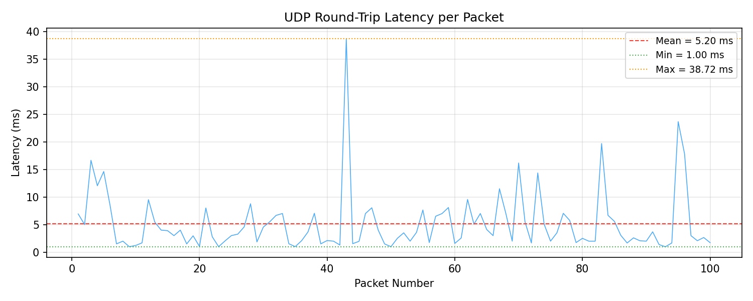
Figure 1 ผลการทดลอง RRT Latency test
- จำนวนแพ็กเกจ: 100 แพ็กเกจ
- อัตราการสูญเสียข้อมูล (Packet Loss): 0.00%
- ค่าเฉลี่ย (Mean): 5.20 ms
- ค่ามัธยฐาน (Median): 3.18 ms
- ค่าความเบี่ยงเบนมาตรฐาน (Std Dev): 5.54 ms
- ค่าต่ำสุด (Min): 1.00 ms
- ค่าสูงสุด (Max): 38.72 ms
- Percentile 95: 16.19 ms
- Percentile 99: 23.81 ms
วิเคราะห์ผล: การทดลองแสดงให้เห็นว่าระบบสื่อสารไร้สายมีความเสถียรสูงและมีค่าความหน่วงเฉลี่ย 5.20 ms ซึ่งต่ำกว่าเกณฑ์ที่กำหนดไว้ (70 ms) อย่างมาก การกระจายตัวของ Latency มี Median ที่ 3.18 ms แสดงว่าค่าส่วนใหญ่อยู่ในช่วงต่ำ มีเพียงบางค่าเท่านั้นที่สูงขึ้น (Max 38.72 ms) ซึ่งอาจเกิดจากการรบกวนของ WiFi ในช่วงสั้น

4.2.2 Range Test Results
ผลการทดสอบความเสถียรของสัญญาณ WiFi ที่ระยะต่างๆ โดยใช้ UDP ping test จำนวน 100 แพ็กเกจในแต่ละระยะ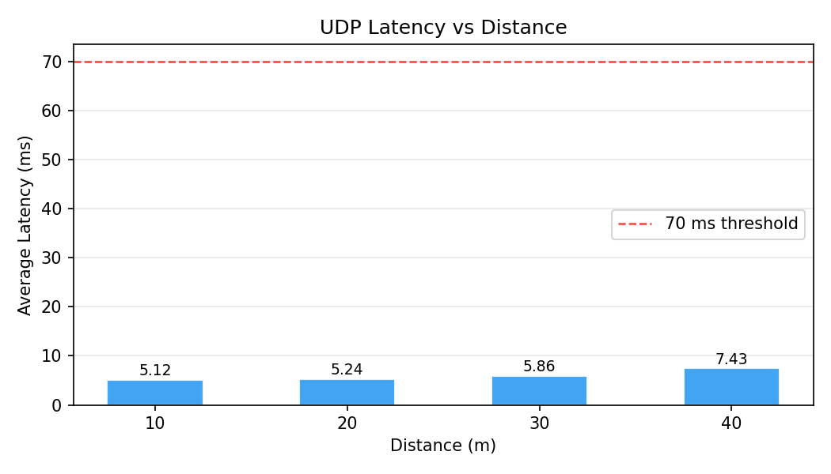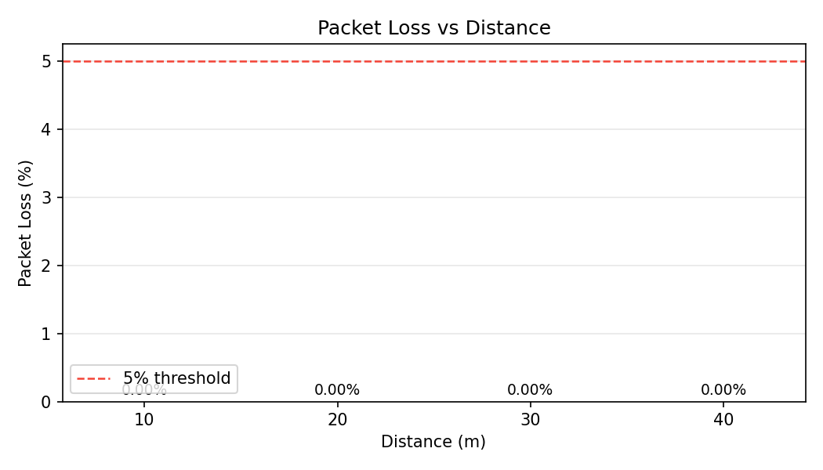
ระยะทาง (ม.) | Latency เฉลี่ย (ms) | Packet Loss (%)
10 | 5.12 | 0
20 | 5.24 | 0
30 | 5.86 | 0
40 | 7.43 | 0
วิเคราะห์ผล: ระบบสามารถรักษาความเสถียรได้ถึงระยะ 40 เมตร โดยมี Packet loss 0% และ Latency เฉลี่ยเพียง 7.43 ms ซึ่งต่ำกว่าเกณฑ์ 70 ms ที่กำหนดอย่างมาก ทั้ง 4 ระยะทดสอบผ่านเกณฑ์ทั้งหมด ระบบ WiFi UDP ของ ESP32-C6 มีความเสถียรสูงในระยะใกล้-กลาง ซึ่งเพียงพอต่อการใช้งานรถบังคับวิทยุในระยะสายตา

4.2.3 ผลการทดสอบการทำงานของ Current Sensor (ACS712)
การทดสอบแบ่งเป็น 2 ส่วน คือ กระแสตอน Idle (เซอร์โวอยู่กับที่) และกระแสตอน Sweep (เซอร์โวหมุนซ้าย-ขวา) เพื่อตรวจสอบว่าสามารถแยกความแตกต่างของกระแสได้หรือไม่
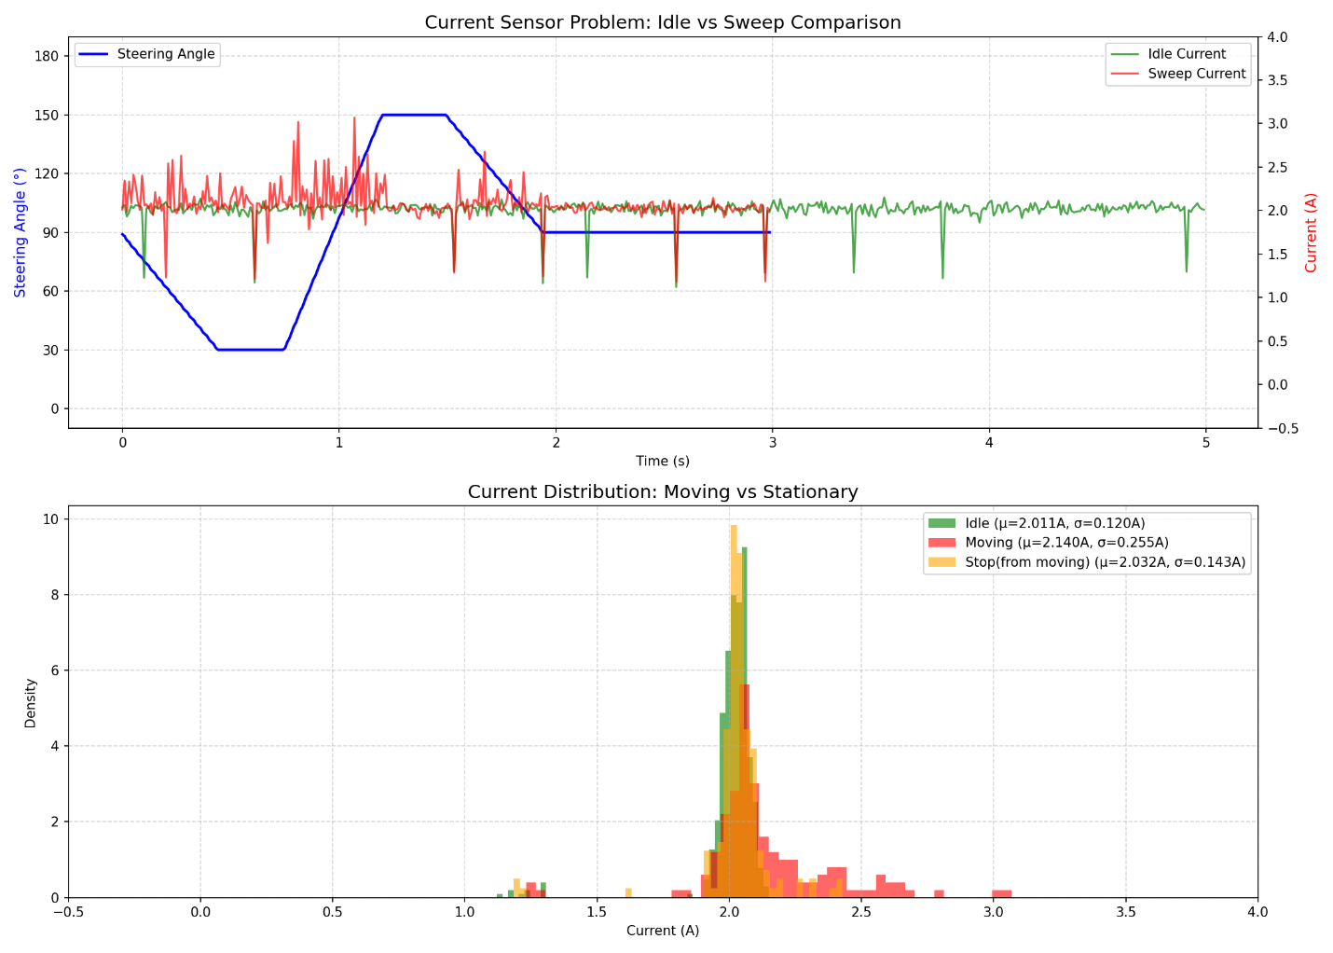

Status | Average | S.D. | Min | Max
Idle | 2.011 A | 0.120 A | 1.122 A | 2.150 A
Sweeping (moving) | 2.140 A | 0.255 A | 1.231 A | 3.069 A
Sweeping (Stationary) | 2.032 A | 0.143 A | 1.183 A | 2.428 A
วิเคราะห์ผล: ค่ากระแสระหว่าง Idle และ Moving มีการซ้อนทับกัน (Overlap) ที่ช่วง 1.77-3.07 A ทำให้ไม่สามารถแยกแยะได้อย่างชัดเจนว่ากระแสที่วัดได้เกิดจากการเคลื่อนที่ของเซอร์โวหรือจาก Noise/Spike ของตัวเซอร์โวเอง ค่า S.D. ของ Moving (0.255 A) สูงกว่า Idle (0.120 A) เกือบ 2 เท่า แสดงว่า Noise รบกวนมากเกินกว่าจะใช้เป็นตัวบ่งชี้การเคลื่อนไหวได้

4.2.4 ผลการทดสอบเพื่อ Calibrate Load Cell (HX711)
ติดน้ำหนักที่ปลายล้อหน้าในท่าตั้งฉากของรถบังคับทั้งซ้ายและขวาทีละด้าน
น้ำหนัก | ซ้าย (L) | ขวา (R) | L Scale Factor | L Error from average (%) | R Scale Factor | R Error from average (%)
100g | 19,852 | -22,897 | 198.5 | -5.59 | 229.0 | +9.92
200g | 46,214 | -38,552 | 231.1 | +5.71 | 192.8 | -5.10
300g | 64,040 | -59,288 | 213.5 | +0.51 | 197.6 | -2.62
400g | 81,603 | -87,501 | 204.0 | -2.75 | 218.8 | +4.14
500g | 108,502 | -101,204 | 217.0 | +2.75 | 202.4 | -0.76
Average: L Scale Factor = 211.0, R Scale Factor = 208.1
สูตรที่ได้:
- ซ้าย (Left): $Scale_Factor_{L}=211.0$
- ขวา (Right): $Scale_Factor_{R}=208.1$
วิเคราะห์ผล: ค่า Scale Factor เฉลี่ย = 211.0 (ซ้าย) และ 208.1 (ขวา) Error สูงสุด = 9.92% (ที่ 100g ขวา) ซึ่งใกล้เคียง ±10% จึงผ่านเกณฑ์

4.2.5 ผลการทดสอบองค์ประกอบ FFB (Component Validation)
4.2.5.1 ผลทดสอบการทำงานของ Damping Force
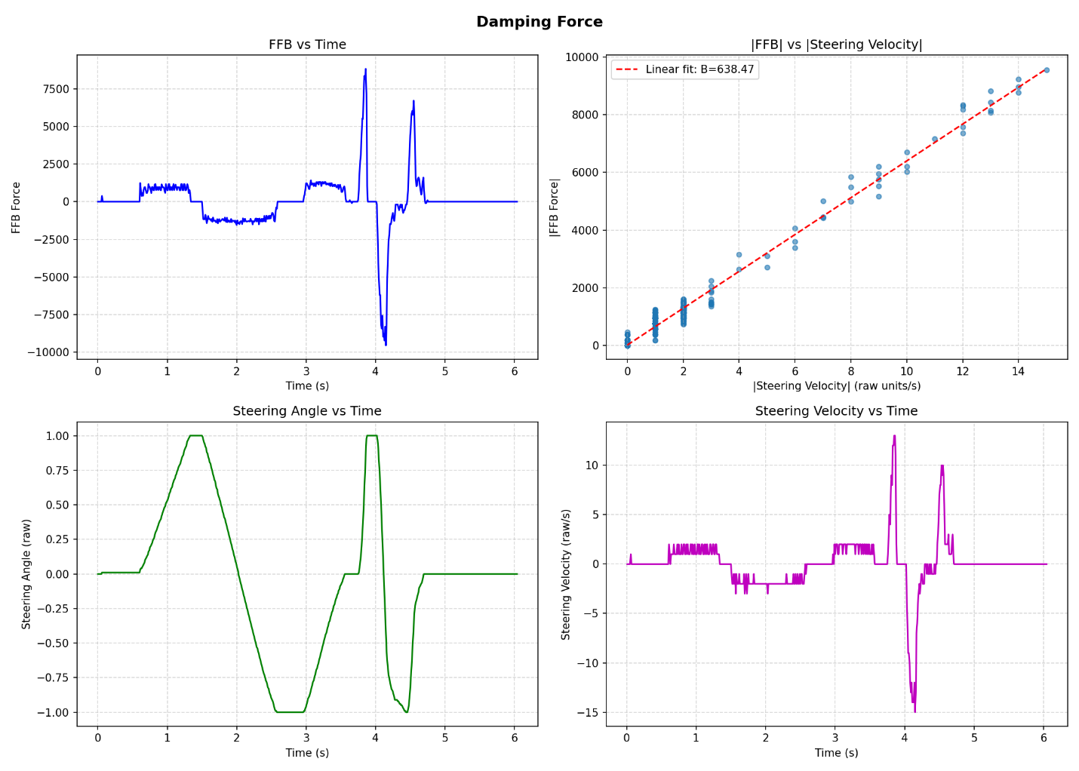
- แนวโน้ม: FFB เพิ่มขึ้นเมื่อ |θ̇| เพิ่มขึ้น

4.2.5.2 ผลทดสอบการทำงานของ Friction Force
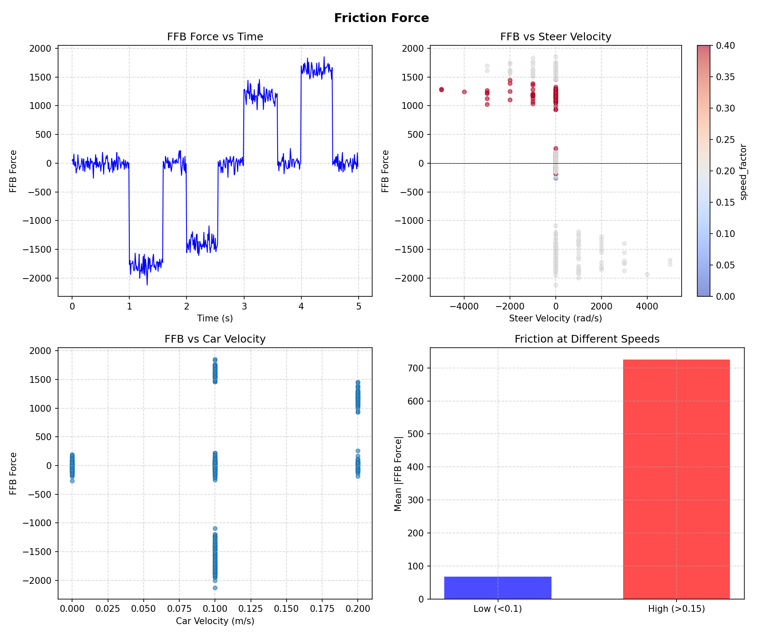
- Friction สูงขณะเคลื่อนที่ (|FFB| ≈ 1800), ต่ำขณะหยุดนิ่ง (|FFB| ≈ 0)
- Friction ลดลงเมื่อ Speed Factor เพิ่มขึ้น

4.2.5.3 ผลทดสอบการทำงานของ Steering Stiffness
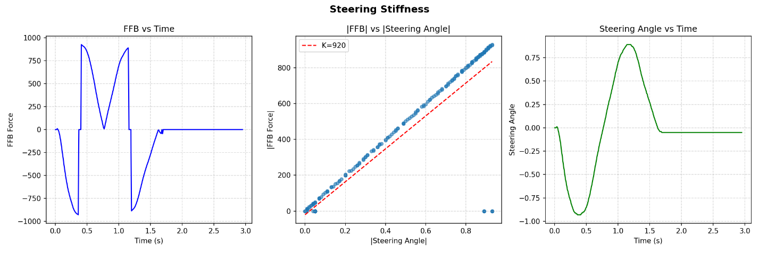
- แนวโน้ม: |FFB| เพิ่มขึ้นเมื่อ |θ| เพิ่มขึ้น
- ทิศทางตรงข้ามกับการเคลื่อนที่
4.2.5.4 ผลทดสอบการทำงานของ Load Cell (Steering Resistance Measurement)
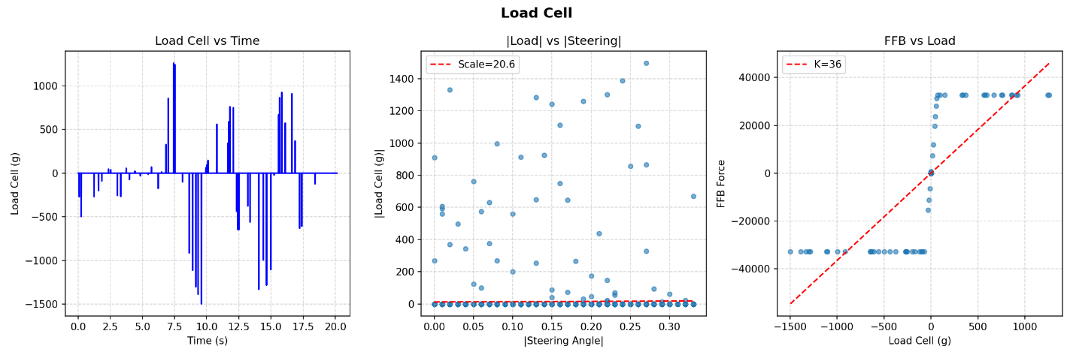
- แนวโน้ม: |L| มีความสัมพันธ์เชิงเส้นกับมุมเลี้ยว

4.2.5.5 ผลทดสอบการทำงานของ Self Aligning Torque
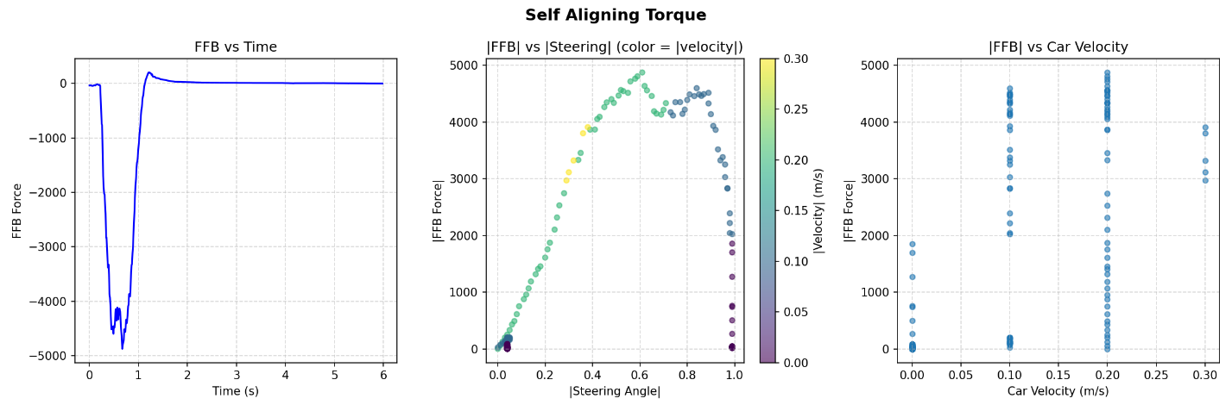
- แนวโน้ม: FFB เพิ่มขึ้นเมื่อ |θ| เพิ่มขึ้น
- FFB เพิ่มขึ้นเมื่อ Speed Factor สูงขึ้น

4.2.5.6 ผลทดสอบการทำงานของ Gravity
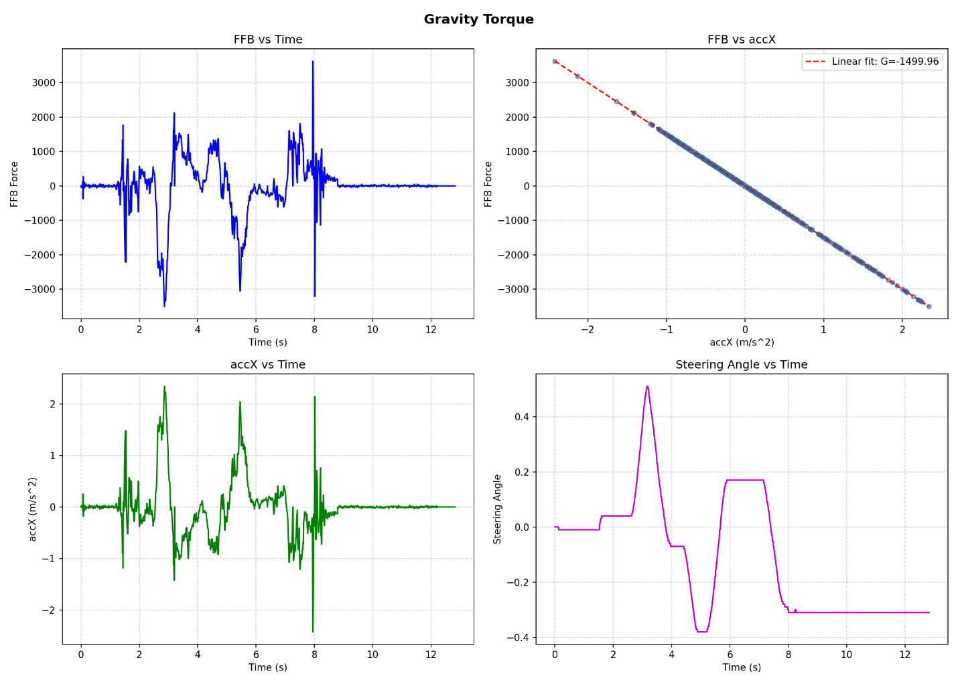
- แนวโน้ม: FFB ∝ accX
- ทิศทางขึ้นกับทิศทางการเอียง

4.2.5.7 ผลทดสอบการทำงานของ Surface Jolt
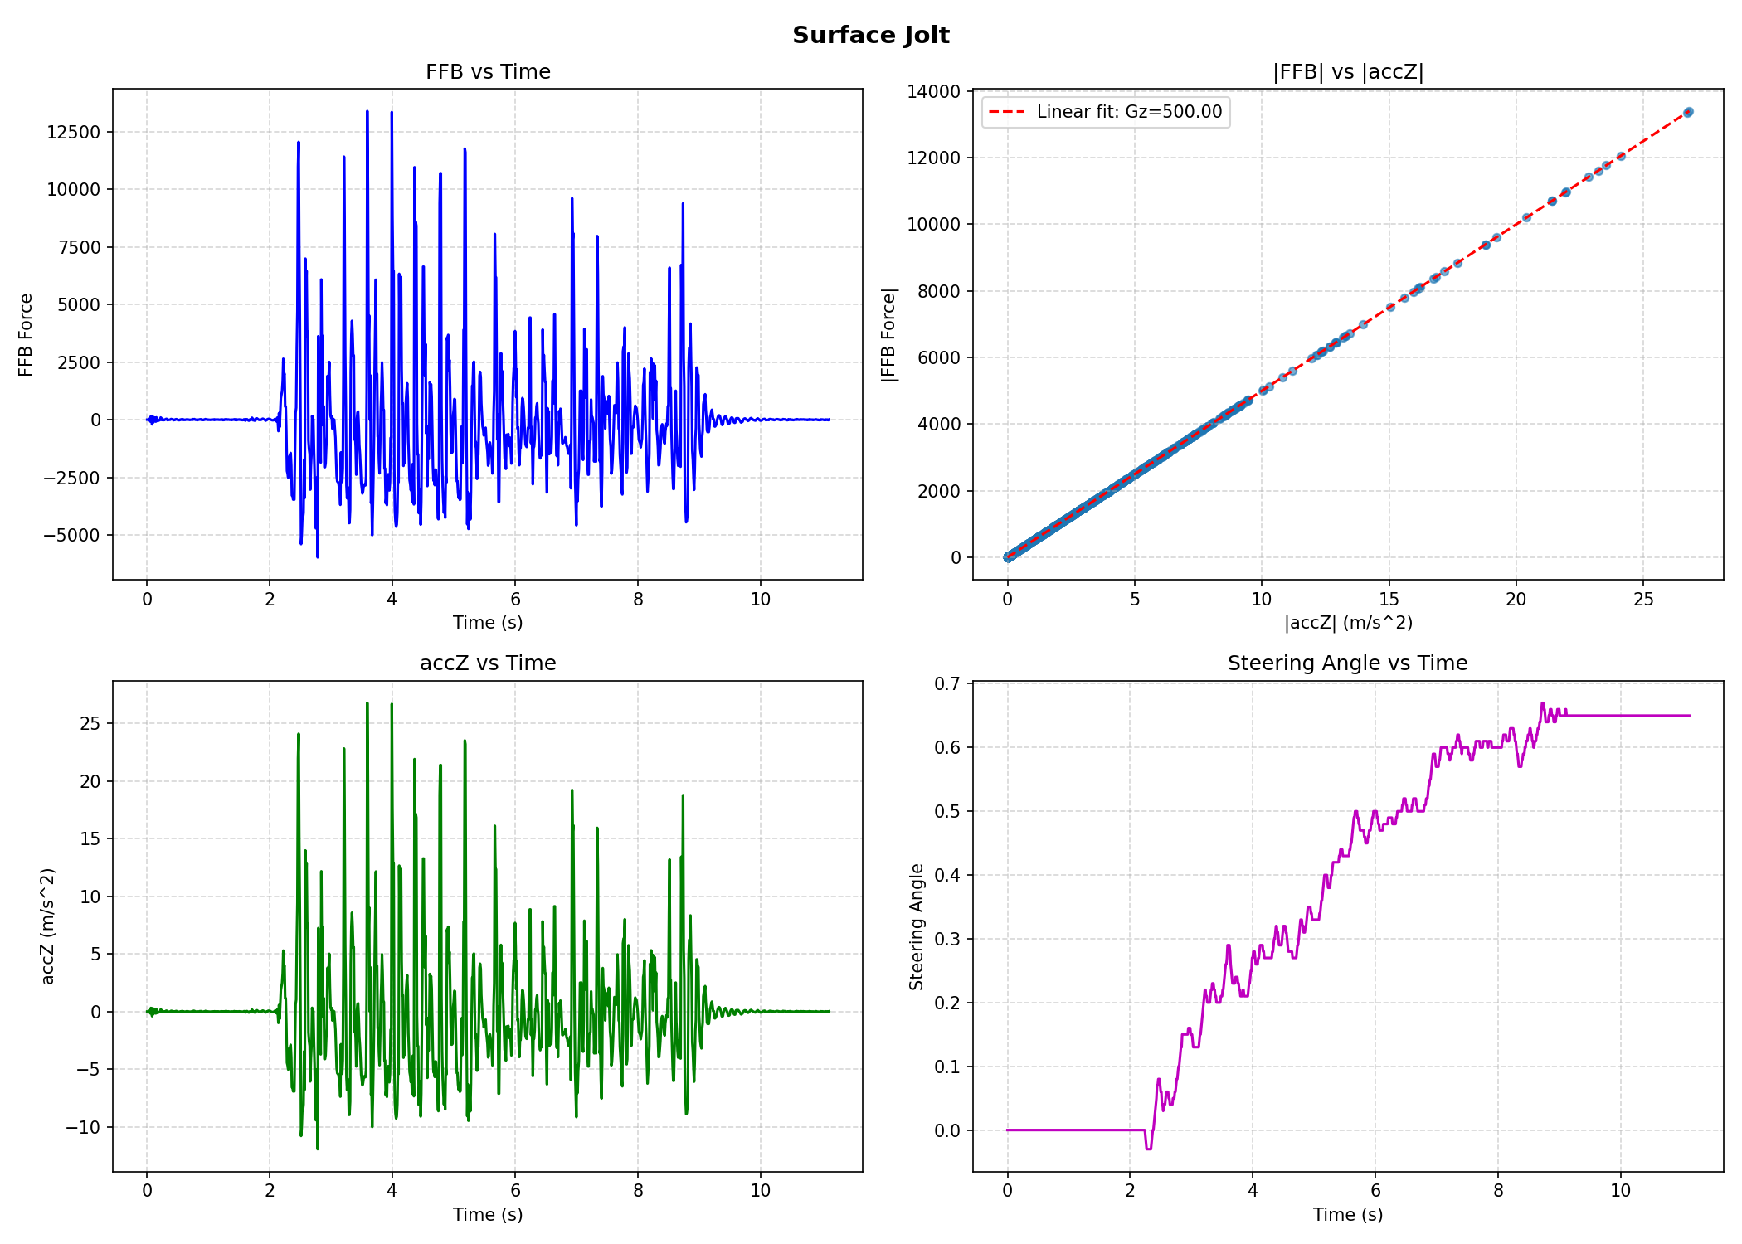
- แนวโน้ม: |FFB| ∝ |accZ|

4.2.5.8 ผลทดสอบการทำงานของ Drift Detection
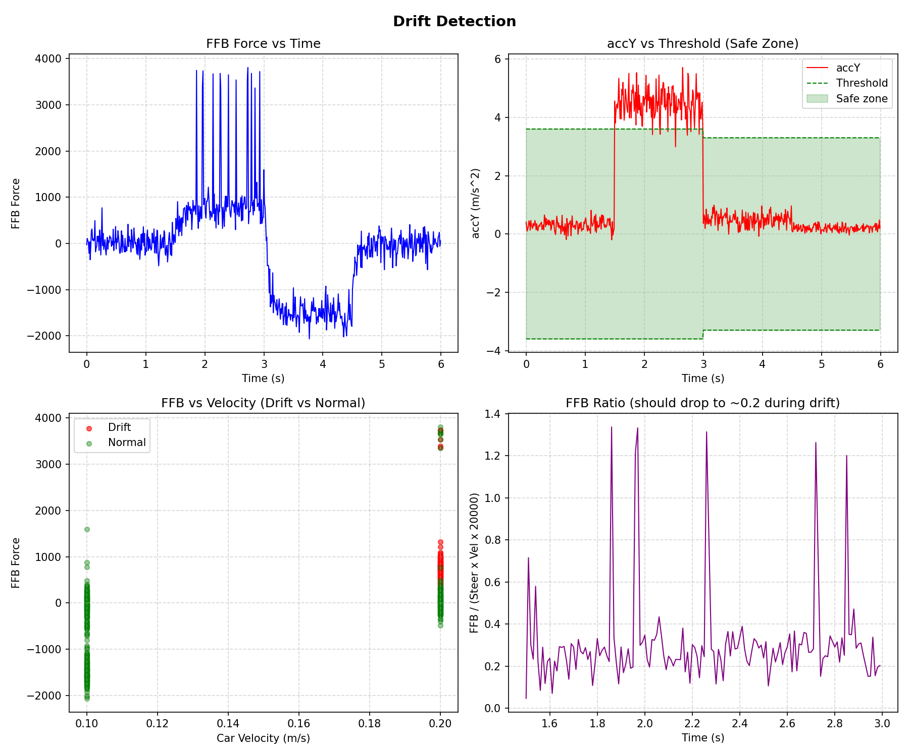
- เมื่อ |accY| < threshold: FFB ปกติ
- เมื่อ |accY| > threshold: FFB ลดลง ~80%

4.2.6 ผลการทดสอบเชิงปริมาณ (Quantitative Test)
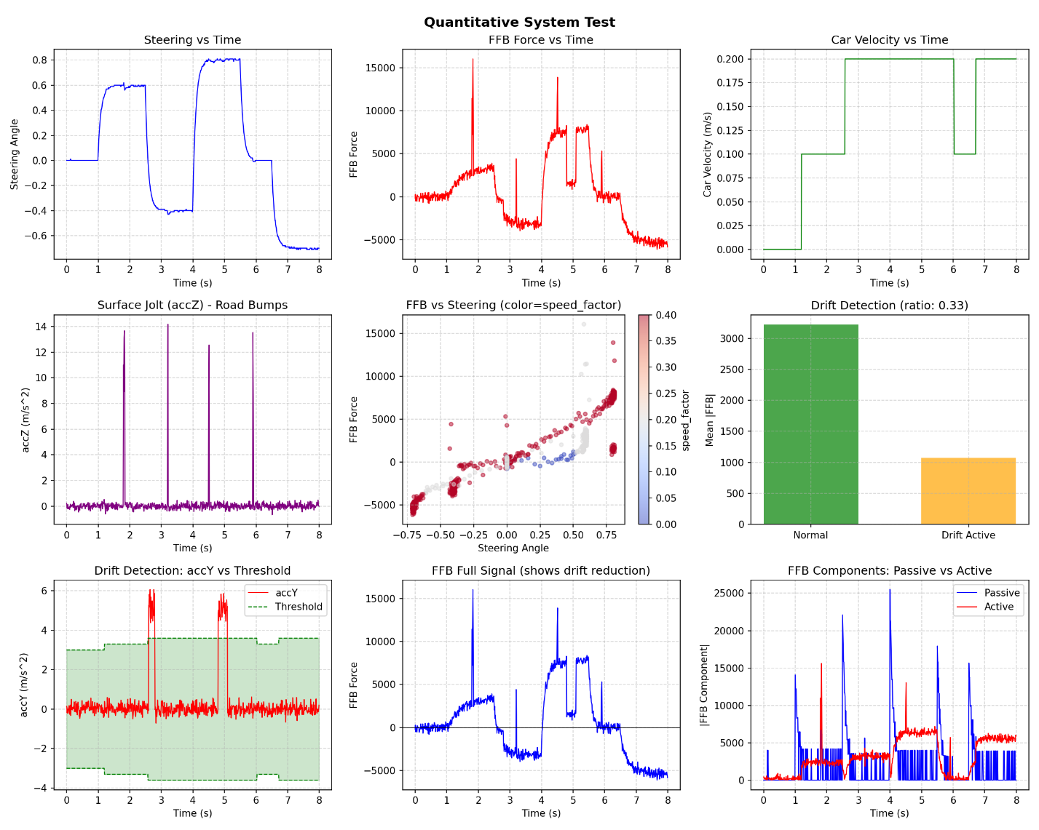
การประเมิน: ระบบ FFB ตอบสนองถูกต้องต่อทุกองค์ประกอบ (Damping, Friction, Stiffness, Load, SAT, Gravity, Jolt, Drift) และมีพฤติกรรมเป็นธรรมชาติเมื่อขับขี่จริง

บทที่ 5 บทสรุป

5.1 สรุปผลการดำเนินงาน
ระบบ Force Feedback (FFB) สำหรับรถบังคับวิทยุที่พัฒนาขึ้นในงานวิจัยนี้สามารถทำงานได้ตามวัตถุประสงค์ที่ตั้งไว้ โดยมีผลการทดสอบดังนี้:
ผลการทดสอบหลัก:
- ความหน่วง (Latency) เฉลี่ย 5.20 ms — ต่ำกว่าเกณฑ์ 70 ms ที่กำหนดไว้อย่างมาก
- ระยะการสื่อสารไร้สาย 40 เมตร โดยไม่มี packet loss
- ระบบ Force Feedback ที่ทำงานได้อย่างเป็นธรรมชาติ

5.2 ความสำเร็จที่ได้รับ
- ระบบสื่อสาร Low-latency : ระบบ WiFi UDP บน ESP32-C6 สามารถส่งข้อมูล telemetry และรับคำสั่ง FFB ได้ในเวลาเฉลี่ย 5.20 ms ซึ่งต่ำกว่าเกณฑ์ที่กำหนดไว้ถึง 13 เท่า
- การปรับแต่งระบบเซนเซอร์ : พบว่า ACS712 Current Sensor ไม่เหมาะสมสำหรับวัดแรงบิดเซอร์โว เนื่องจาก noise สูงและ idle/moving overlap จึงใช้เพียง Load Cell และ IMU
- Passive/Active Force : สามารถจำลอง Passive force หรือก็คือแรงที่เพิ่มน้ำหนักและความหนืดของพวงมาลัย และจำลอง Active Force หรือก็คือสามารถหมุนพวงมาลัยได้โดยตรงแม้ผู้ขับขี่ปล่อยมือ บนพวงมาลัย Thrustmaster T248
- อัลกอริทึม Force Feedback แบบครบถ้วน : ระบบประกอบด้วยองค์ประกอบ FFB ทั้งหมด 8 ส่วนตาม Virtual Wheel Concept ของ Balachandran et al. (2014):
  - Passive: Damping, Friction, Passive Stiffness, Load Cell
  - Active: SAT, Gravity, Surface Jolt, Drift Detection
- การจำลองพฤติกรรมการขับขี่ : ระบบสามารถจำลองพฤติกรรมการขับขี่ของมนุษย์ได้อย่างเป็นธรรมชาติ ทั้งการตอบสนองช้า การสั่นสะเทือน และการปรับตัวต่อสภาพถนน

5.3 ข้อจำกัด
- Current Sensor ACS712 5A มี noise สูงเกินไป และความแตกต่างของ idle/moving ต่ำไปทำให้ไม่สามารถแยกแยะสถานะ idle/moving ได้
- ตัวล็อก Load Cell เป็น 3d print part จึงทำให้มีการอ่อนตัวและคลายของสกรูยึด
- การทดสอบยังอยู่ในพื้นที่จำกัดและพื้นผิวแบบเดียว

5.4 แนวทางการพัฒนาในอนาคต
- เพิ่มสภาพแวดล้อมจริงการทดสอง โดยทดสอบระบบบนรถบังคับวิทยุในสภาพถนนต่างๆ
- ปรับปรุง Load Cell Calibration โดยเพิ่มจำนวนจุด calibration และใช้วิธี least-squares regression แทนการเฉลี่ยแบบง่าย
- เพิ่ม Adaptive Gain ปรับค่า gain อัตโนมัติตามพฤติกรรมผู้ขับขี่เพื่อให้ได้ความรู้สึกที่เหมาะสมที่สุด
- เพิ่ม Heading Correction ใช้ gyroZ (Yaw Rate) เพื่อชดเชยการเลี้ยวของรถเมื่อขับขี่ตรง
- ปรับปรุง Drift Detection เพิ่มเงื่อนไขจาก yaw rate เพื่อป้องกัน false positive และปรับให้การ scale แรงเป็นแบบ adaptive ตามสถานะของรถ

เอกสารอ้างอิง
[1] A. Balachandran, S. M. Erlien, and J. C. Gerdes, "The virtual wheel concept for supportive steering feedback during active steering interventions," in ASME Dynamic Systems and Control Conference, 2014. (Virtual Wheel Concept — สูตรหลักของ FFB)

[2] E. Mehdizadeh and M. Kabganian, "A new force feedback for steer-by-wire vehicles via virtual vehicle concept," in 50th IEEE Conference on Decision and Control, 2011, pp. 6160-6165. (Virtual Vehicle architecture)

[3] J. Wang, Y. Liu, and H. Chen, "Remote driving testbed with force feedback based on slip angle estimation," IEEE Transactions on Vehicular Technology, vol. 70, no. 5, pp. 4521-4533, 2021. (การประมาณ Slip angle และ Drift Detection)

[4] D. I. Katzourakis, D. A. Abbink, and R. Happee, "Steering force feedback for human–machine-interface automotive experiments," IEEE Transactions on Haptics, vol. 3, no. 4, pp. 225-237, 2010. (Evaluate FFB systems)

[5] C. Wang, Y. Wang, and J. R. Wagner, "Evaluation of alternative steering devices with adjustable haptic feedback for semi-autonomous and autonomous vehicles," SAE International Journal of Connected and Automated Vehicles, vol. 1, no. 2, 2018. (Haptic steering device evaluation methodology)

[6] G. Shakeri, S. A. Brewster, and J. Williamson, "Evaluating haptic feedback on a steering wheel in a simulated driving scenario," in Proceedings of the 2016 CHI Conference on Human Factors in Computing Systems, 2016, pp. 206-217. (Likert scale steering evaluation)

[7] M. Böhle, B. Schick, and S. Müller, "Steering feedback in dynamic driving simulators: The influence of steering wheel vibration and vehicle motion frequency," IEEE Transactions on Intelligent Vehicles, vol. 9, no. 3, pp. 1045-1056, 2024.

[8] Q. Guo, D. Zhao, et al., "Active suspension control strategy of multi-axle emergency rescue vehicle based on inertial measurement unit," Sensors, vol. 21, no. 4, p. 1256, 2021. (IMU-based control and sensor fusion)

[9] S. Du, J. Wang, et al., "Improving observability of an inertial system by rotary motions of an IMU," IEEE Transactions on Instrumentation and Measurement, vol. 66, no. 11, pp. 3082-3090, 2017. (Sensor fusion for drift reduction)

[10] T. D. Gillespie, Fundamentals of Vehicle Dynamics. Society of Automotive Engineers (SAE), 1992. (พลศาสตร์ยานพาหนะพื้นฐาน)

[11] H. Mohellebi and A. Kheddar, "Adaptive haptic feedback steering wheel for driving simulators," IEEE Transactions on Vehicular Technology, vol. 58, no. 2, pp. 660-671, 2009. (Adaptive haptic feedback)

[12] D. Karimi and D. Mann, "Torque feedback on the steering wheel of agricultural vehicles," Computers and Electronics in Agriculture, vol. 65, no. 1, pp. 77-84, 2009. (Steering system resistance และ road feel)

